Отчет по лабораторной работе №2

Архитектура компьютера

Козлова Нонна Юрьевна

Содержание

# 1 Цель работы

Целью работы является изучить идеологию и применение средств контроля версий. Приобрести практические навыки по работе с системой git

# 2 Задание

Познакомится с git.hub

# 3 Теоретическое введение

Системы контроля версий (Version Control System, VCS) применяются при работе нескольких человек над одним проектом. Обычно основное дерево про- екта хранится в локальном или удалённом репозитории, к которому настроен доступ для участников проекта. При внесении изменений в содержание проекта система контроля версий позволяет их фиксировать, совмещать изменения, произведённые разными участниками проекта, производить откат к любой более ранней версии проекта, если это требуется.

# 4 Выполнение лабораторной работы

**Настройка github** 1. Создаем учетную запись (рис. 1)

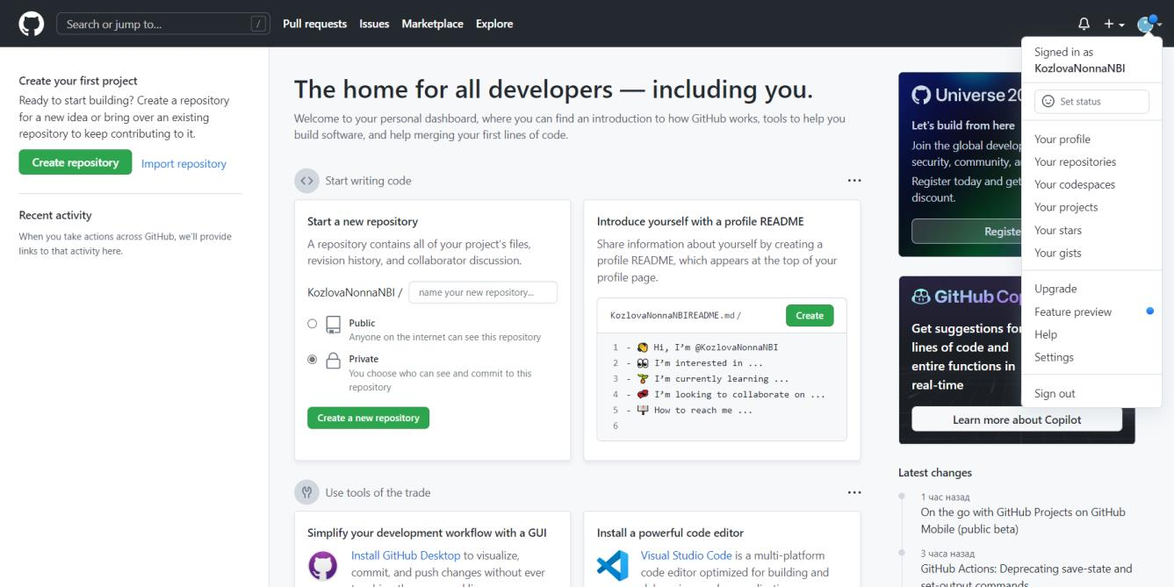

Рис. 1: сайт https://github.com/

**Базовая настройка git** 1. Откроем терминал и сделаем предварительную конфигурацию git, далее настроим utf-8 в вывод сообщений git (рис. 2)

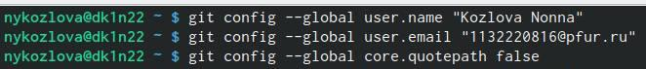

Рис. 2: Вводим имя, фамилию и email

1. Зададим имя начальной ветки, введем параметры autocrlf и safecrlf (рис. 3)

Рис. 3: Задаем имя master

Рис. 3: Задаем имя master

**Создание SSH ключа** 1. Сгенерируем приватный и открытый ключи (рис. 4)

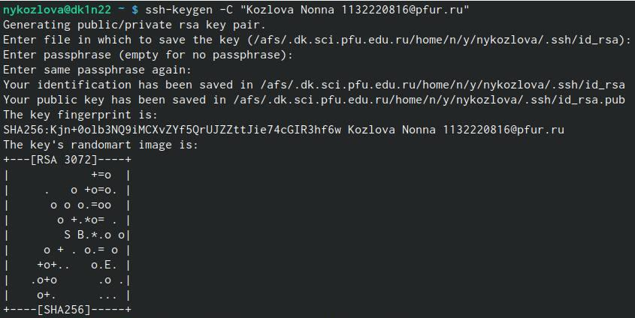

Рис. 4: Генерируем с помощью команд

1. Копируем ключ и загружаем его на сайт (рис. 5)

Рис. 5: Используем команду cat

Рис. 5: Используем команду cat

**Сохдание рабочего пространства и репозитория на основе шаблона** 1. Создадим каталог для предмета Архитектура компьютера (рис. 6)

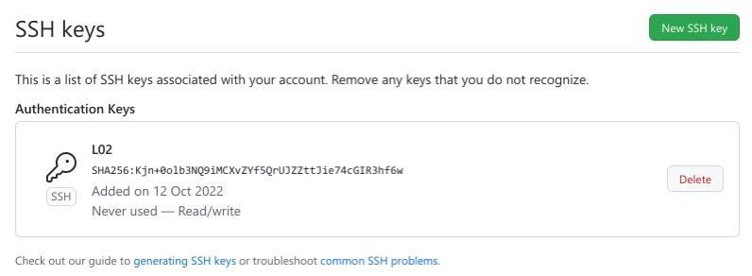

Рис. 6: Используем команду mkdir

**Создание репозитория курса на основе шаблона**

1. На странице репозитория с шаблоном курса создаем репозиторий (рис. 7)

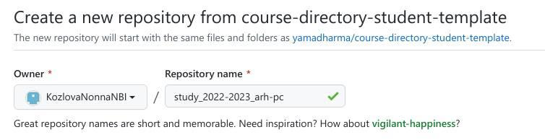

Рис. 7: Сайт github

1. Переходим в каталог курса (рис. 8)

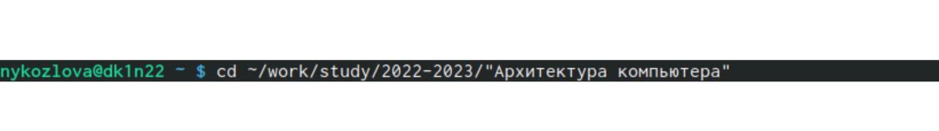

Рис. 8: Используем команду cd

1. Клонируем созданный репозиторий (рис. **¿fig:009?**)

Используем команду git clone

**Настройка каталога курса**

1. Переходим в каталог курса и удаляем лишние файлы (рис. 9)



Рис. 9: Используем команды cd и rm

1. Создаем необхлдимые каталоги (рис. 10)



Рис. 10: Используем команду make

1. Отправляем файлы на сервер (рис. 11)

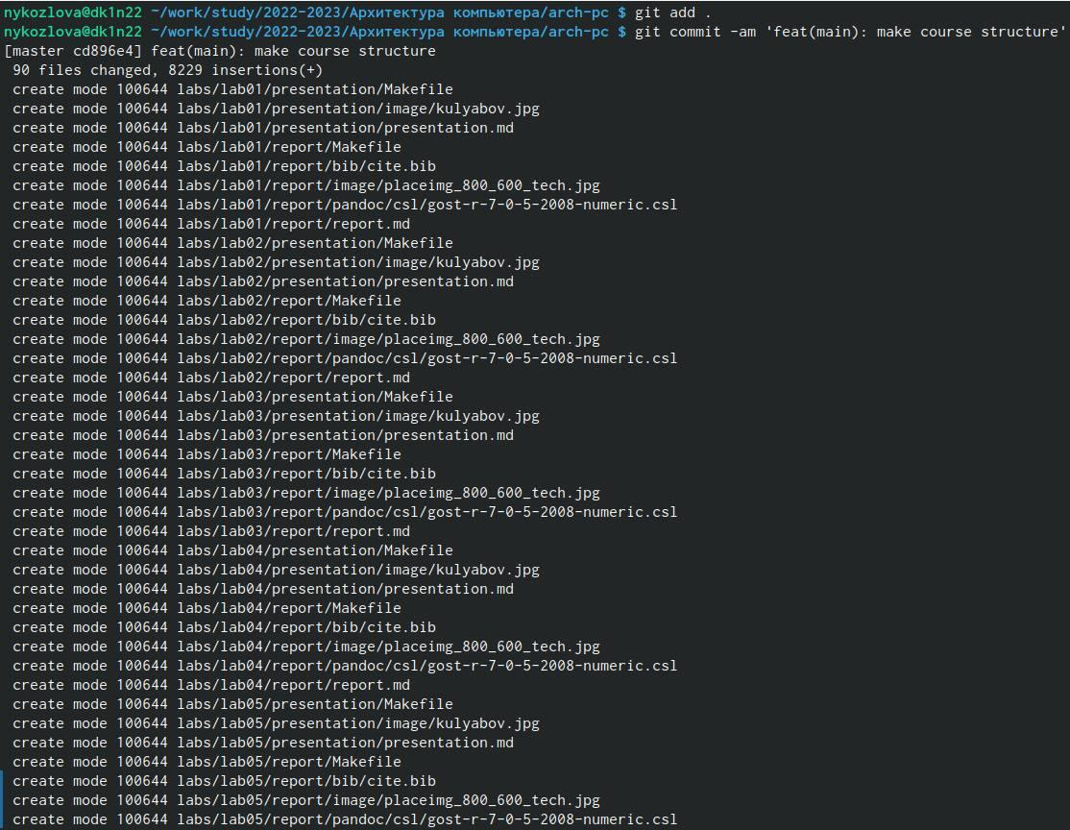

Рис. 11: Файлы появятся на github

1. Проверяем правильность создания иерархии рабочего пространства в локальном репозитории (рис. 12)

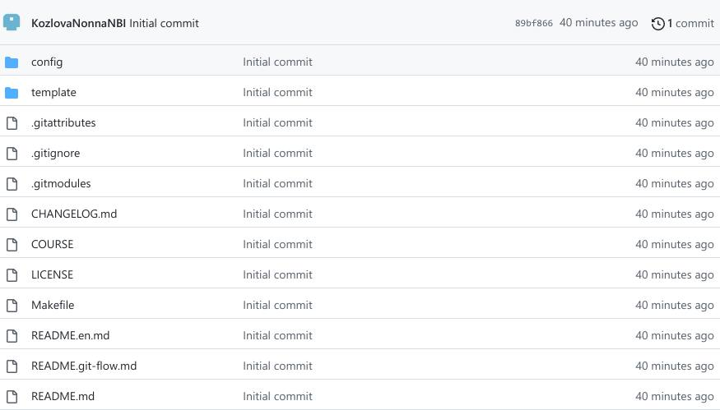

Рис. 12: Смотрим на github

# 5 Выводы

В ходе лабораторной работы я изучида идеологию и применение средств контроля версий, а также приобрести практические навыки по работе с системой git

# Список литературы